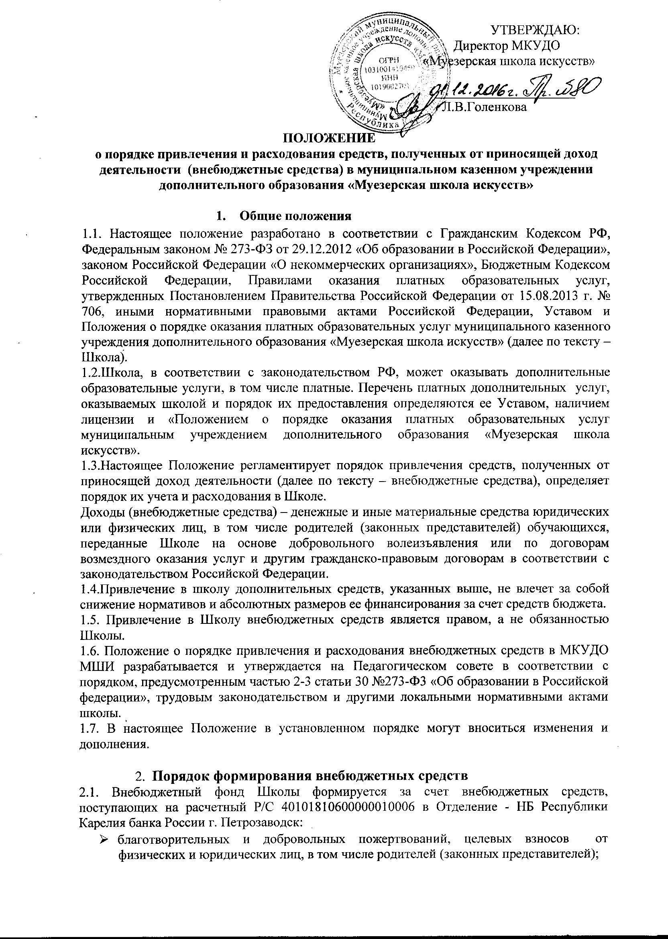

- оказания платных образовательных услуг,
- приносящей доход деятельности,
- доходов от аренды,
- спонсорской помощи.
2.2.Платные образовательные услуги – это образовательная деятельность по заданиям и за счет средств физических и (или) юридических лиц по договорам об оказании платных образовательных услуг.
2.3.Платные образовательные услуги осуществляются за счет внебюджетных средств (средств сторонних организаций или частных лиц, в том числе и родителей (законных представителей), на условиях добровольного волеизъявления и не могут быть оказаны взамен и в рамках основной образовательной деятельности, финансируемой из бюджета. 2.4.Размеры внебюджетных средств, поступающие за счет оказания платных образовательных услуг, определяются в сметах расходов по каждой конкретной платной образовательной услуге в соответствии с Прейскурантом, утвержденным решением 27 сессии 6 созыва Совета Муезерского муниципального района от 29.09.2016 года. № 233.

- Порядок расходования внебюджетных средств

3.1. Доходы от оказания платных услуг принимаются за 100% и распределяются следующим образом:
- до 85 % - фонд оплаты труда с начислениями административно-вспомогательному и педагогическому составу;
- до 15% - развитие материально-технической базы Школы.
3.2. Внебюджетные средства направляются на реализацию уставной деятельности Школы и могут расходоваться на:
- выплату заработной платы, компенсационных и стимулирующих выплат сотрудникам Школы, а также начислений на заработную плату в соответствии с законодательством РФ (данные выплаты не производятся из добровольных пожертвований);
- приобретение музыкальных инструментов, книг и учебно-методических пособий, наглядных пособий, цифровых образовательных ресурсов;
- оплату по договорам возмездного оказания услуг, по договорам подряда;
- оплату командировочных расходов, проезда к месту учебы;
- приобретение инвентаря, материалов для хозяйственных, строительных и сантехнических нужд учреждения, канцелярских товаров;
- проведение ремонтных работ (кроме капитального ремонта);
- оплату услуг по ремонту, техническому обслуживанию музыкальных инструментов;
- оплату услуг дератизации и дезинсекции, охраны школы, услуг связи, видеонаблюдения, предоставления Интернета, доступа к базам данных;
- подписку на периодические издания, оплату почтовых услуг;
- организацию досуга обучающихся школы, организацию различных творческих мероприятий для обучающихся школы, сотрудников школы (круглые столы, чаепития, вручение подарков, призов, цветов, памятных сувениров, проведение кофе-паузы);
- организацию и проведение муниципальных и республиканских творческих проектов, направленных на выявление и продвижение одаренных обучающихся;
- организацию досуга и отдыха обучающихся, поощрения обучающихся за образовательные достижения;
- расходы на приобретение раздаточного материала, ценных подарков, призов, сувениров, букетов цветов, открыток, кубков, медалей, вымпелов, значков;
- повышение квалификации работников школы; оплату стоимости участия в семинарах для преподавателей, концертмейстеров, административно-хозяйственного персонала;
- оплату услуг специалистов иных организаций по инструментовки и аранжировки музыкальных произведений, по поддержке и обслуживанию официального сайта школы;
- проведение первичных и периодических медицинских осмотров работников школы;
- оплату медикаментов для аптечек;
- оплату организационных (вступительных) взносов за участие в различных мероприятиях (конкурсах, фестивалях и т. д.) детских творческих коллективов;
- пошив концертных (театральных) костюмов и других изделий, необходимых для организации деятельности учреждения;
- на мероприятия по противопожарной безопасности, антитеррористической защищенности школы, по охране труда, организацию доступной среды;
- приобретение предметов интерьера, оборудования, мебели, покупку комплектующих;
- приобретение инструментов, производственного и хозяйственного инвентаря;
- автотранспортные услуги;
- на оплату издательских, оформительских, типографских, рекламных услуг;
- эстетическое оформление мероприятий и интерьера школы.
3.2. Школа самостоятельно определяет направления и порядок использования своих средств, в т. ч. их долю, направляемую на оплату труда, стимулирование (поощрение), материальную помощь работников. Порядок расходования доходов (средств), полученных школой от приносящей доход деятельности, осуществляется в соответствии с установленными настоящим Положением приоритетами в следующей очередности:
- выплата из внебюджетных источников заработной платы сотрудникам за осуществление и организацию ими учебного процесса в рамках дополнительного набора, а также иной внебюджетной деятельности;
- обеспечение образовательного процесса;
- улучшение материально-технического обеспечения учебного процесса, развитие Школы;
- содержание обучающихся Школы (школьный инвентарь, канцелярские принадлежности, мебель и т.д.);
- иные расходы, связанные с деятельностью Школы не обеспеченные бюджетными ассигнованиями
3.3. Благотворительные пожертвования в денежной форме и другие внебюджетные средства поступают на банковский счет учреждения безналичным путем.
3.4. Имущество, полученное от физических и юридических лиц в виде благотворительного пожертвования, поступает в оперативное управление образовательного учреждения и учитывается в балансе в отдельном счете в установленном порядке.

4. Порядок расходования отдельных видов доходов (целевых взносов, добровольных пожертвований)

4.1. Порядок формирования, получения и надлежащего использования целевых взносов, добровольных пожертвований юридических и физических лиц (родителей, законных представителей несовершеннолетних обучающихся и др.) осуществляется на основании «Положения о порядке формирования и использования целевых взносов, добровольных пожертвований юридических и физических лиц в МКУДО «Муезерская школа искусств».

5. Контроль за использованием внебюджетных средств

5.1. Контроль за соблюдением законности привлечения внебюджетных средств в школу осуществляется ее учредителем в соответствии с настоящим Положением.
5.2. Директор школы обязан отчитываться перед учредителем и родителями (законными представителями) о поступлении, бухгалтерском учете и расходовании средств, полученных от внебюджетных источников, не реже одного раза в год.
5.3. Запрещается отказывать гражданам в приеме детей в школу или исключить из него из-за невозможности или нежелании законных представителей осуществлять целевые взносы, добровольные пожертвования.
5.4.Ежегодно в «Публичном отчете» школа предоставляет для ознакомления родителям (законным представителям) обучающихся отчеты о привлечении и расходовании дополнительных финансовых средств поступивших за счет добровольных пожертвований и целевых взносов физических и (или) юридических лиц за предшествующий календарный год.
5.5. Администрация школы отчитывается о поступлении и расходовании привлеченных дополнительных средствах на родительском собрании.

6.Порядок действия Положения
6.1. Настоящее Положение принимается на неопределенный срок.
6.2. Изменения и дополнения к Положению принимаются в составе новой редакции.
6.3. После принятия новой редакции Положения предыдущая редакция утрачивает силу.

